# 没有印章管理？

请咨询一下自己企业内部的同事，公司一开始注册的时候用的是哪个手机号，完后登录这个手机号

进入【管理中心】-【组织人员】-【角色管理】

在“企业超级管理员”处点击分配人员

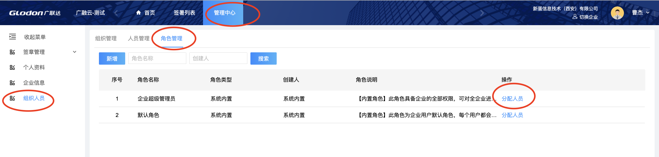

然后勾选需要授权的账号-点击选择-点击确定，即可完成授权

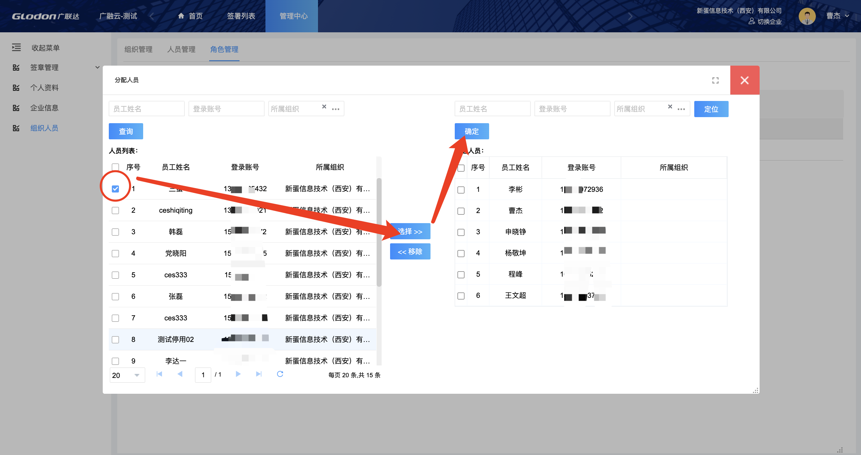

然后再登录刚刚授权的账号，就可以看到印章管理了

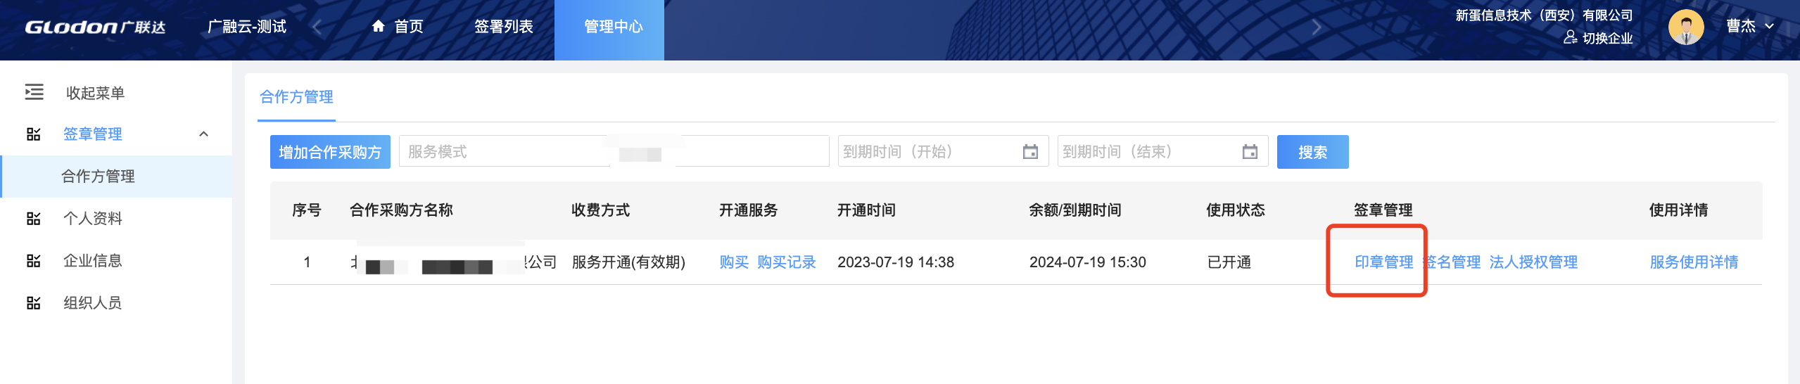

如有其他问题可添加  
QQ ：1620305216

电话：4000166166 按8-按6